Vereinbarung zur Übertragung der Erziehungsberechtigung an Sportlerkerwa des SV Gößweinstein vom 1.7.2022 bis 3.7.2022

Hiermit übertrage ich, ........................................................... (Erziehungsberechtigter),

für meine(n) Sohn/Tochter ...........................................................................

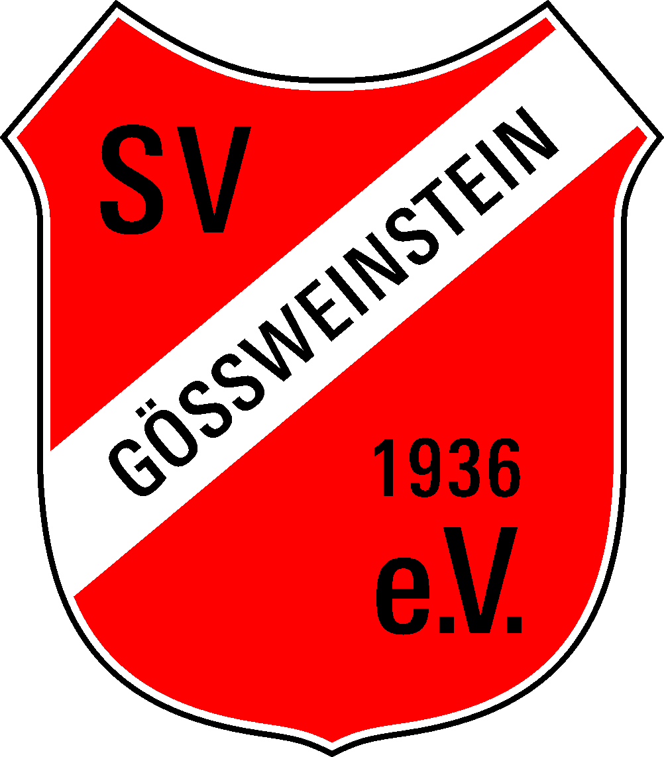
geboren am ................................... für die Veranstaltung am ………………………….

die Funktion des Erziehungsberechtigten an .............................................................. .

...........................................................................
(Unterschrift erziehungsbeauftragte Person)

Wir kennen die Begleitperson und vertrauen ihr. Zwischen ihr und unserem Kind besteht ein gewisses Autoritätsverhältnis. Sie hat genügend erzieherische Kompetenz, um unserem Kind Grenzen zu setzen zu können (vor allem hinsichtlicht Alkoholkonsum). Wir haben mit ihr auch vereinbart, wann und wie unser Kind wieder nach Hause kommt. Wir sind auch ausdrücklich damit einverstanden, dass die Kerwa in Gößweinstein besucht wird. Wir wissen, dass sowohl unser minderjähriges Kind wie auch die von uns mit Erziehungsaufgaben beauftragte Person im Falle einer Kontrolle in der Lage sein müssen, sich auszuweisen.

Für Rückfragen sind wir heute telefonisch unter der Telefonnummer

…………………………….. zu erreichen.

.......................................................................................................
(Ort, Datum)

......................................................... …...................................................
(Unterschrift sorgeberechtigte Mutter) (Unterschrift sorgeberechtigter Vater)
Anmerkung: Aufsichtsübertragungen können nur für den jeweiligen Abend erteilt werden. Eine
Übertragung auf den Veranstalter ist unzulässig. Die erziehungsbeauftragte
Person muss in der Lage sein, die Aufsicht für den Jugendlichen zu gewähren und muss
während des gesamten Aufenthalts des Jugendlichen am Festgelände sein.

